如果您開啟了網站，可是卻沒有畫面
首先請點選圖中藍色的禁止標誌(如下圖)
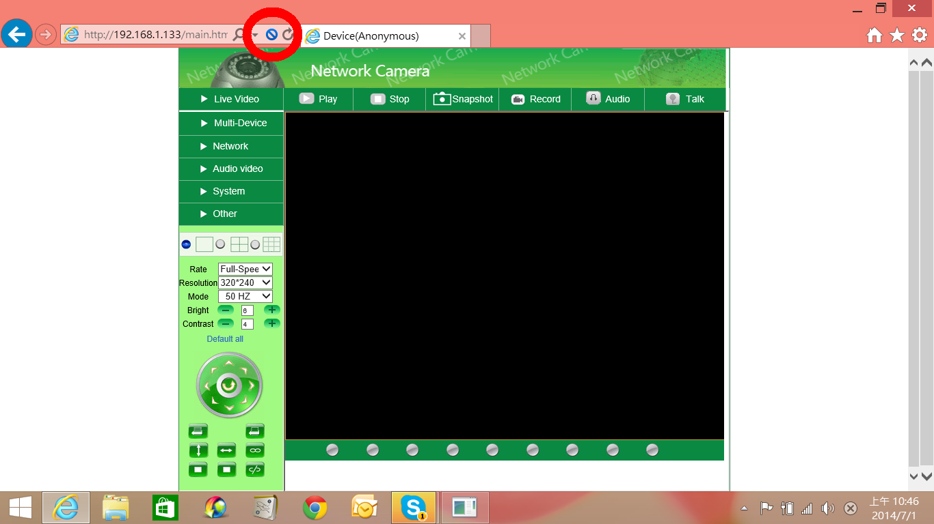

將會出現以下畫面，請點選「關閉ActiveX篩選」(如下圖)
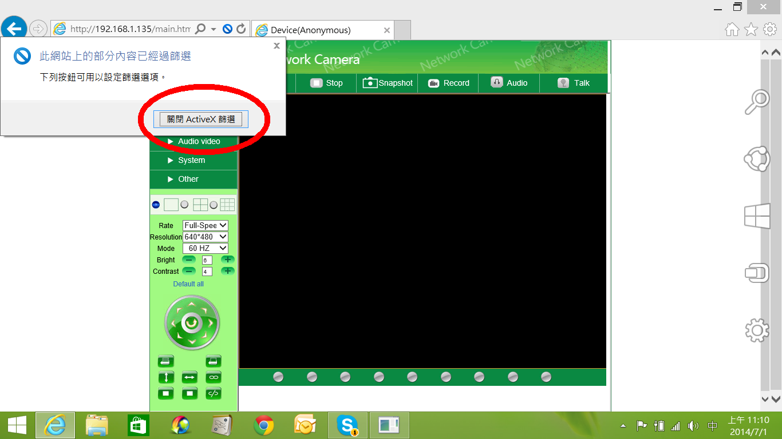

再重新進入網站，會跳出附加元件(如下圖)，點選允許後，將可以看到影像

